オール東条
《学校教育目標》 夢や目標を持ち 心豊かに たくましく生きる東条っ子の育成
学校だより 第 １７ 号
発行日：令和７年 ６月１３日
発行者：校長 石井 聖一郎

あかるく ただしく たくましく
学校巡回公演 新国立劇場合唱団〈合唱特別コンサート〉

６月１２日（木）東条小体育館で【文化庁学校巡回公演】が開催されました。
新国立劇場合唱団の３０人の歌手の方々が、舞台衣装を着て入場してくると大きな拍手がおこりました。初めに東条小学校の校歌を混声四部合唱で演奏してくださいました。体育館中に響く美しいハーモニー、いつも歌っている校歌とは違うアレンジに子ども達は驚いていました。前半は日本語で「ほたるこい」「そうらん節」「花」「荒城の月」「浜辺の歌」などいろいろな合唱を聴き、その音色や響きを感じました。
後半のオペラ合唱（イタリア語・ロシア語・ドイツ語）は、子ども達の間に入って、目の前で歌や踊りが繰り広げられ、子ども達はオペラの世界に引き込まれました。まるで貴族のパーティー会場にいるようでした。
子ども達は歌手の皆さんと一緒に東条小の校歌を歌い、アドバイスもいただき、より響きのある、きれいな歌声になりました。最後は子ども達もよく知ってる「１００％勇気」の演奏をみんなでリズムにのりながら楽しみました。プロのオペラ歌手の皆さんの歌声は迫力があり、その演技は臨場感にあふれ、「オペラってすごい！」「歌手になりたい！」と一人ひとりの子ども達の心にも大きく響く、とても素敵な体験になりました。
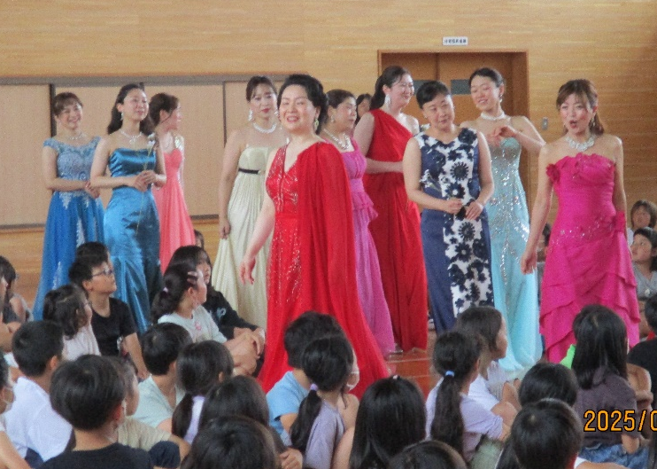
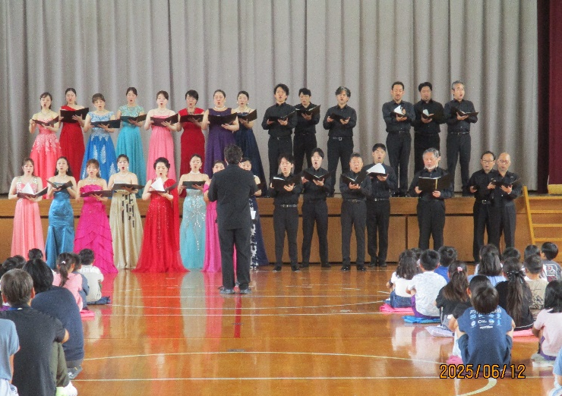

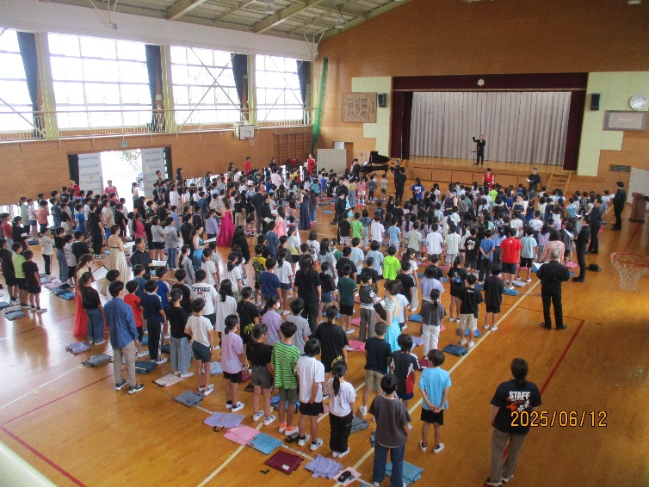
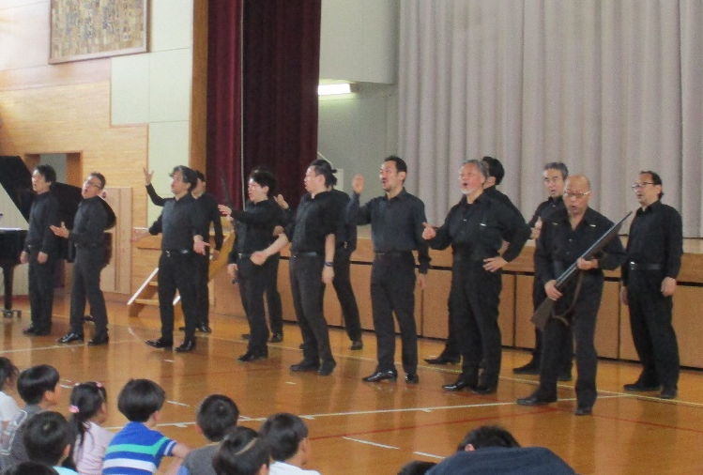

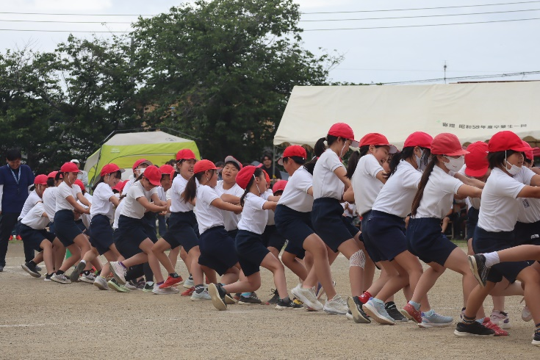
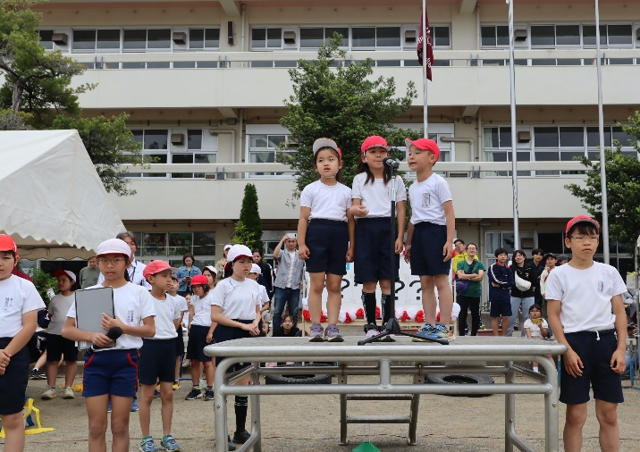
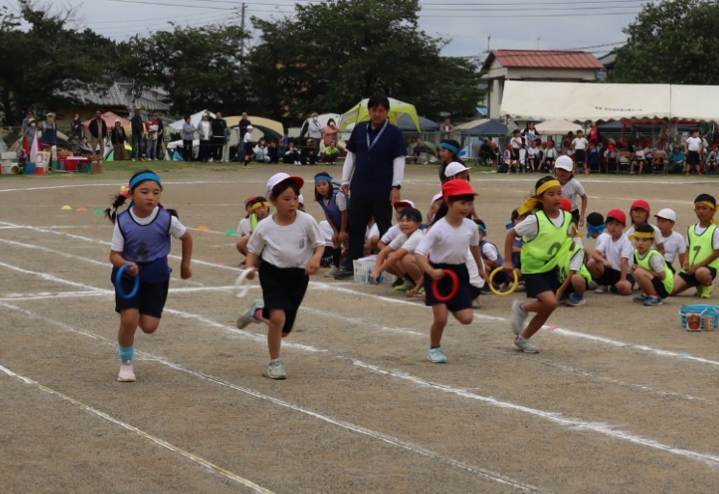
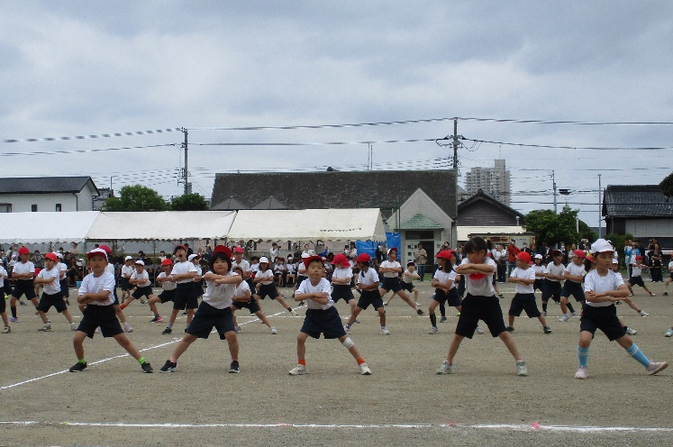
チーム東条・オール東条 ～子ども達の笑顔（今）と成長（未来）のために～
５・６年綱引き
１・２・３年ソーラン節
低学年紅白選手リレー
閉会式

